许多仪器控制总线对一个LabVIEW
来源：与非网
关键字： 通信总线 LXI USB GPIB PXI LabVIEW NI
在过去的20年中，出现了许多可以用来控制仪器的通信总线。在整个过程中，NI LabVIEW一直是连接并控制仪器的软件。随着新型仪器控制总线的出现，NI继续对LabVIEW进行创新，提供最好的仪器控制体验。使用LabVIEW，就可以完成以下任务：
- 使用仪器驱动程序网络（ni.com/ident）提供的可供下载的驱动程序，控制超过5000个仪器。
- 无需考虑通信总线，就可以使用NI-VISA建立仪器控制应用程序。
- 不必修改代码，即可在Windows、Macintosh以及Linux操作系统上运行应用程序。
LXI
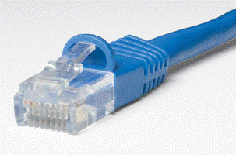

LXI（用于仪器控制的以太网扩展）是基于标准计算机网络技术的总线，对于仪器和仪器之间存在较远距离的情况十分适用。LabVIEW提供了最好的LXI连接特性，包含以下功能：
- 使用NI测量与自动化浏览器（MAX）自动在本地子网中扫描连接着的仪器。
- 支持IEEE 1588协议完成分布式仪器定时和同步。
- 直接从NI MAX中查看LXI仪器配置的网页。
USB
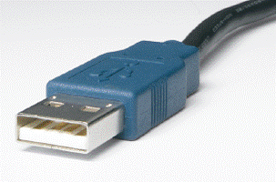
USB总线由于其即插即用功能和简单易用特性，已经成为工作台应用和便携式应用的流行总线。为了进一步简化仪器控制应用程序，LabVIEW提供了以下特性：
- 自动检测连接着的USB仪器。
- 在兼容USBTMC协议的仪器中使用标准的GPIB SCPI指令。
- 对制定的Tektronix示波器提供USB即插即用支持。
GPIB
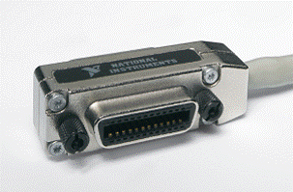
GPIB总线是一个具有30年历史的可靠通信总线。GPIB仍然是仪器控制的流行总线。为了继续尽可能地利用现有的GPIB仪器，LabVIEW提供了以下特性：
- 能够将连接着的仪器自动视为NI-VISA资源。
- 使用NI Spy系统监视工具简化通信调试。
- 为高级功能提供对IEEE 488.2通信协议的完整支持。
PXI
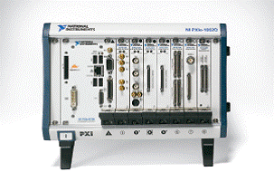
PXI总线拥有最快的吞吐量以及最低的延迟，它已经成为高性能应用的标准总线。使用以下LabVIEW特性，就可以最大限度地利用PXI系统：
- 使用简化的API方便地同步仪器。
- 使用NI MAX获得全面的系统可见性。
- 无需修改代码，即可从PXI仪器过渡到PXI Express仪器

